國立中興大學附屬高級中學 104學年度 第2學期 高二期末考數學科試題（理組）
班級：二年 ___ 班 座號：___ 姓名：__________ 命題教師：謝國釧 審題教師：呂基台

一、單一選擇題：每題5分，共計10分。
（ ）01. 動點到直線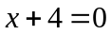的距離減去它到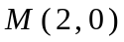的距離之差等於，則點的軌跡為何？
（A）直線（B）圓（C）拋物線（D）橢圓（E）雙曲線

（ ）02. 坐標平面上有四個點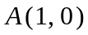、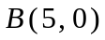、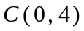、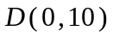，
請問：滿足「到點、點的距離和為，且到點、點的距離和為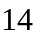」的點，共有幾個？
（A）4
（B）3
（C）2
（D）1
（E）0

二、多重選擇題：每題5分，共計10分。
錯一個選項給3分，錯兩個選項給1分，其餘一律不給分，不作答不給分。
（ ）01. 請問平面變換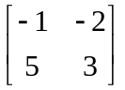具備下列哪些選項的特性？
（A）把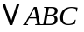變換後，其面積可增為原來的倍。
（B）把第一象限的點變換到第二象限。
（C）把第二象限的點變換到第三象限。
（D）把第三象限的點變換到第四象限。
（E）把第四象限的點變換到第一象限。

（ ）02. 橢圓的兩焦點為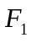與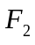，中心為原點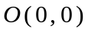，而點在橢圓上，已知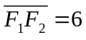、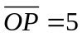，
若橢圓的長軸長度為整數值，則橢圓的長軸長度可以是下列哪些選項？
（A）9
（B）10
（C）11
（D）12
（E）13

三、填充題：共計80分，依答對題數核定得分。
答對題數 | 1 | 2 | 3 | 4 | 5 | 6 | 7 | 8 | 9 | 10 | 11 | 12 | 13 | 14 | 15 | 16 | 17
得 分 | 6 | 12 | 18 | 24 | 30 | 36 | 42 | 46 | 50 | 54 | 58 | 62 | 66 | 70 | 74 | 77 | 80
（01）平面上點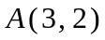、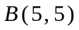、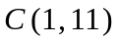可連成三角形，則伸縮變換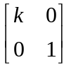可把變換成直角三角形，
試求：正有理數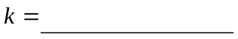。

（02）設圓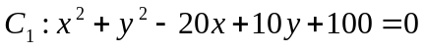，對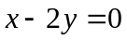鏡射後為圓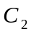，則圓的方程式為何？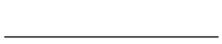
（注意：請以圓的標準式作答。）

（03）設方陣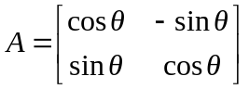表示將平面的點以原點為中心旋轉角的平面變換，其中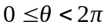。
在坐標平面上，將點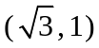沿軸推移坐標的倍，再旋轉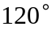，則所得新坐標為何？

（04）設有一顆慧星，沿一拋物線軌道運行，地球恰好位於這拋物線的焦點處。
如圖所示，當經過地球與慧星的直線與拋物線的軸之夾角為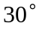時，測得慧星離地球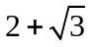萬公里左右。
試問：這顆慧星與地球的最短距離是多少？
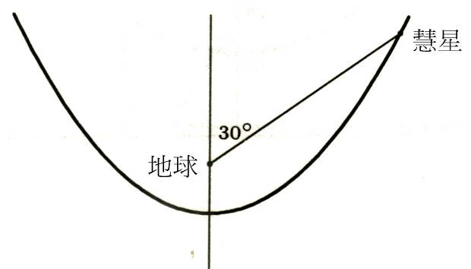

（05）拋物線的頂點為，焦點為，焦距為（頂點與焦點的距離），設點在拋物線上，點在準線上，
使得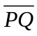平行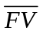，且四邊形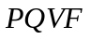為等腰梯形，試求：等腰梯形的面積為。

（06）坐標平面上，拋物線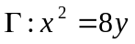的頂點為，焦點為，拋物線上有一點，
設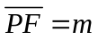，點到直線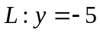的距離為，若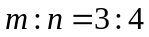，試求：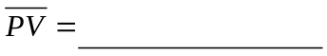。

（07）如圖，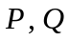是以與為焦點的橢圓上兩點，其中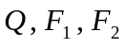共線（即三點在橢圓的長軸上）。
設，試求：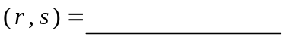。（註：從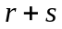之值切入。）
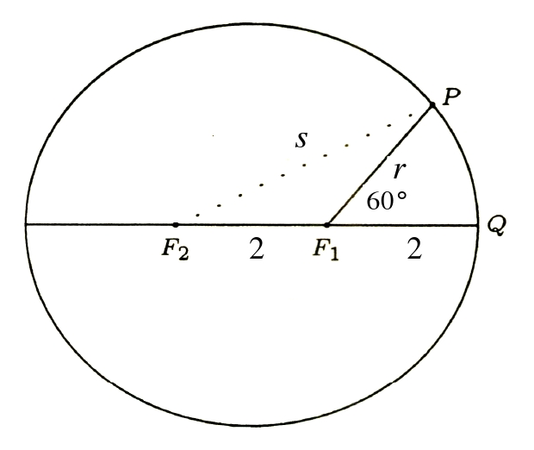
（08）已知橢圓的一焦點、一短軸頂點、一長軸頂點恰可連成直角三角形，若此橢圓的長軸長度為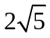，
試求：兩焦點的距離為。

（09）有一橢圓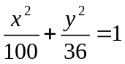，現於軸下部分繞軸旋轉而成一碗，碗深個單位，碗口的半徑為個單位，
當碗內盛水深達個單位時，試求：水平面之面積為平方單位。（註：水平面為一圓形。）

（10）如圖所示，橢圓為點軌跡，其中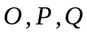三點共線，且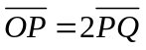，為橢圓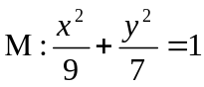上任一點，
而為橢圓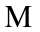的中心點，試求：橢圓的方程式。（註：內部為橢圓，外部為橢圓。）
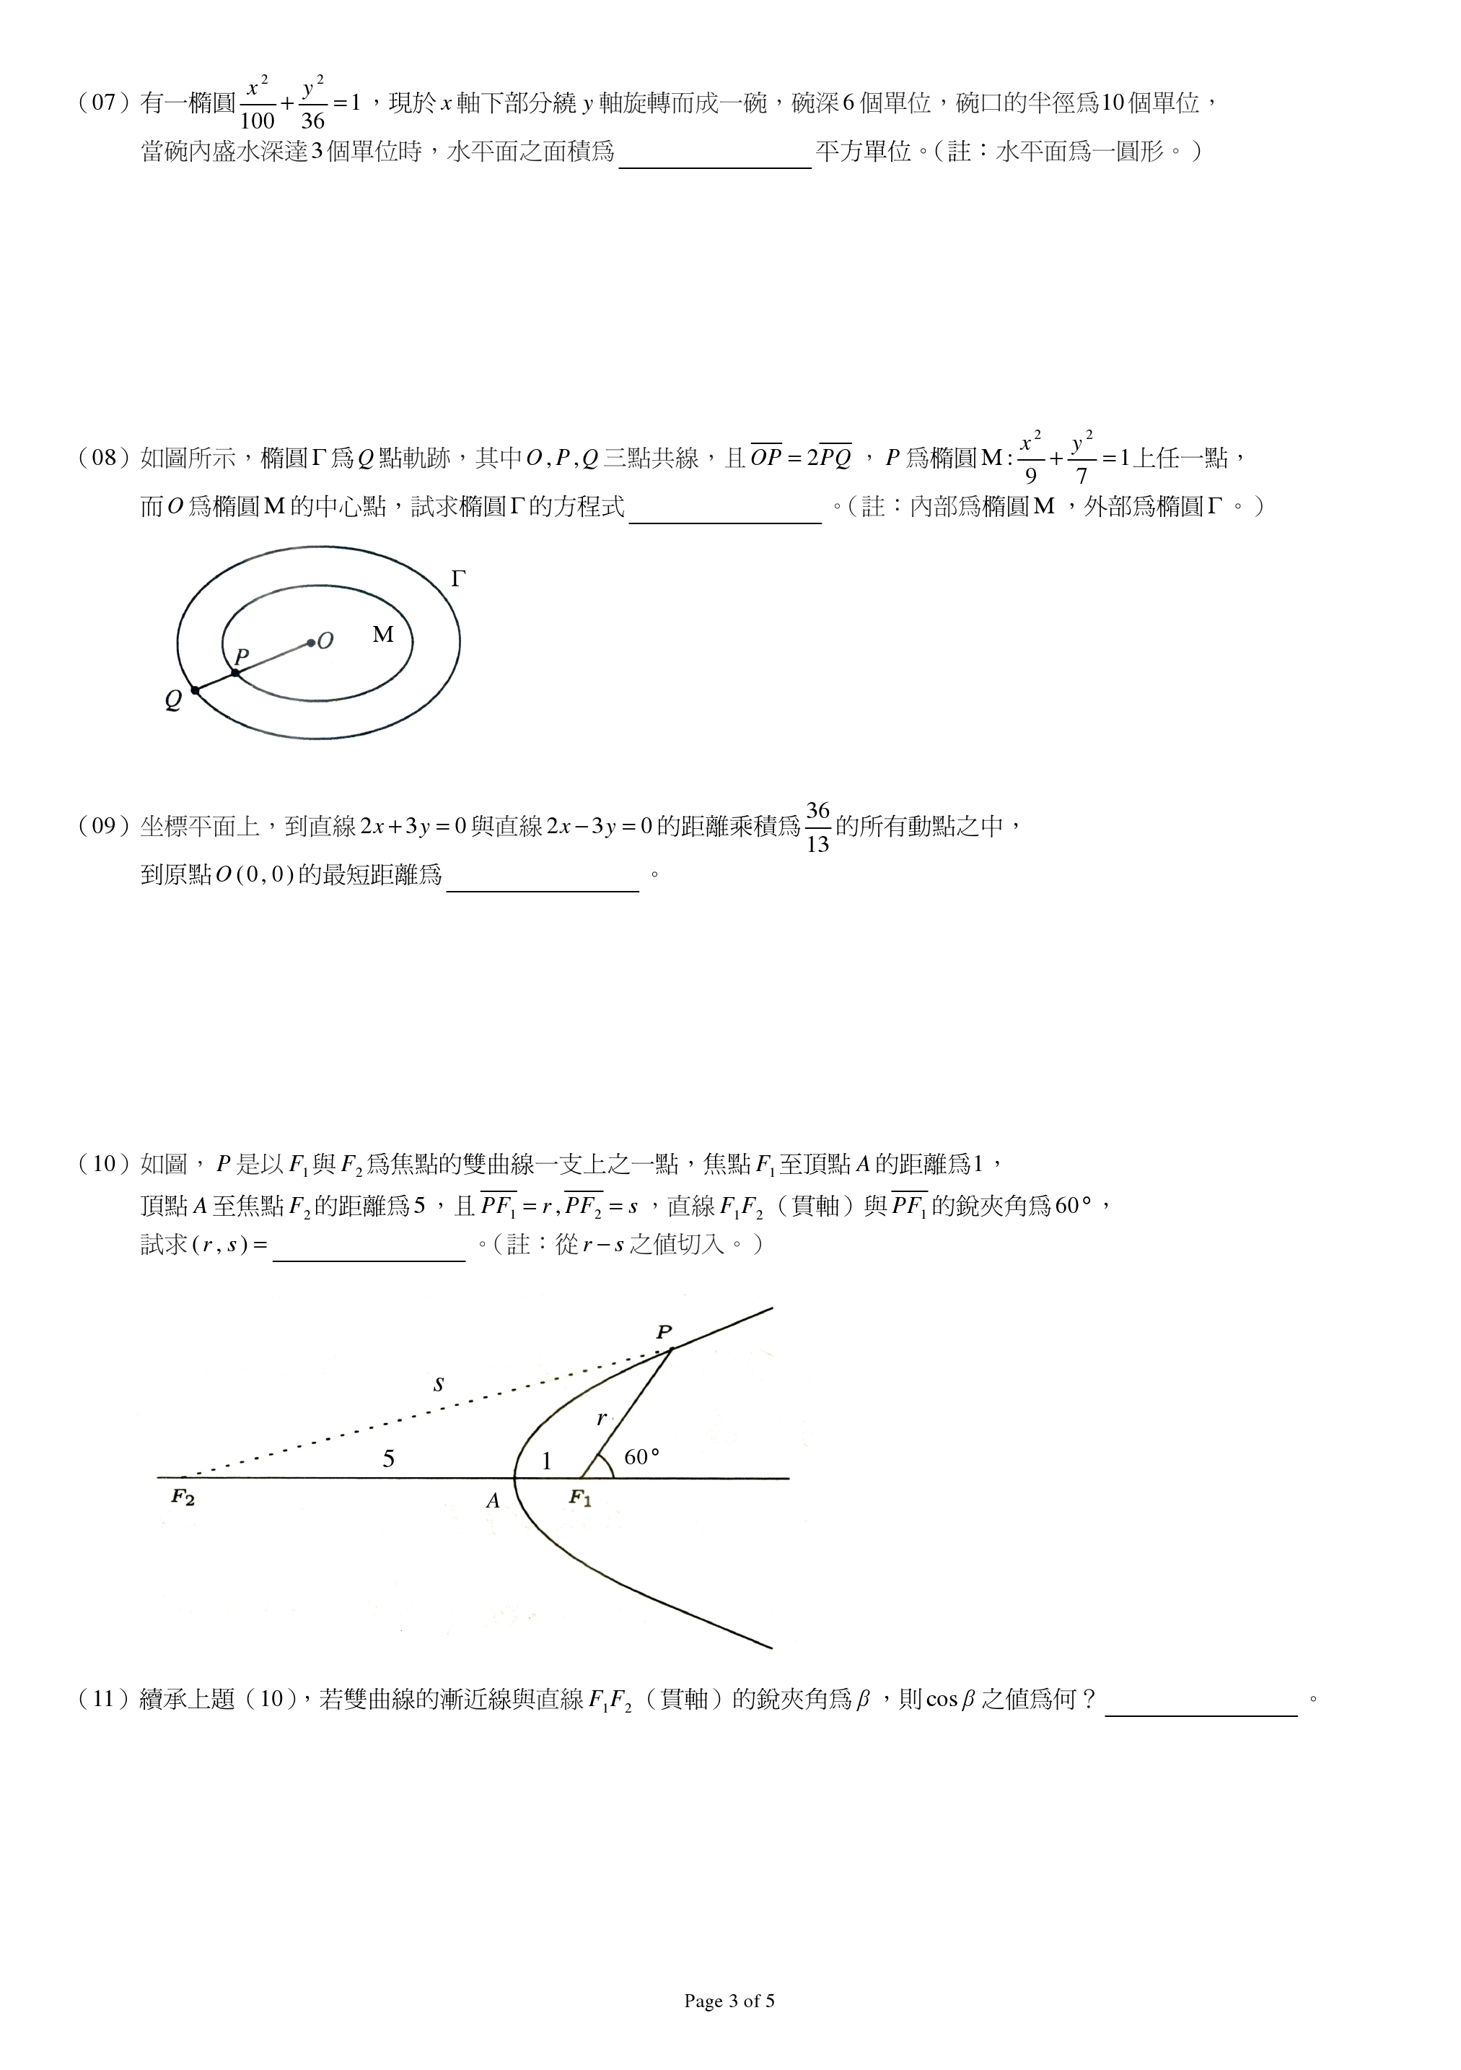

（11）如圖，是以與為焦點的雙曲線一支上之一點，焦點至頂點的距離為，
頂點至焦點的距離為，且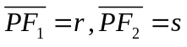，直線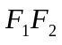（貫軸）與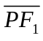的銳夾角為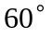，
試求：。（註：從之值切入。）

（12）續承上題（11），若雙曲線的漸近線與直線（貫軸）的銳夾角為，則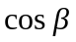之值為何？。

（13）橢圓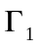與雙曲線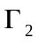有共同的焦點與，已知橢圓的長軸長度為，而雙曲線的貫軸長度為，
點為橢圓與雙曲線的交點，且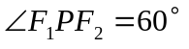，則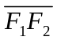的長度為。

（14）坐標平面上，到直線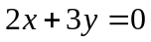與直線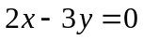的距離乘積為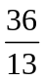的所有動點之中，
試求：到原點的最短距離為。

（15）設與是雙曲線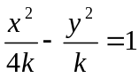的兩個焦點，其中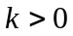，點在雙曲線上，且滿足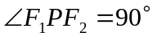，
若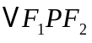的面積為，則之值為。

（16）如圖，有一幅以太陽為一焦點的雙曲線型的彗星軌道圖。
在圖中心左方公分處為軌道之頂點，公分處為太陽，若彗星的位置在通過中心之鉛直線左方公分，
試求：彗星與太陽在圖上的距離為公分。
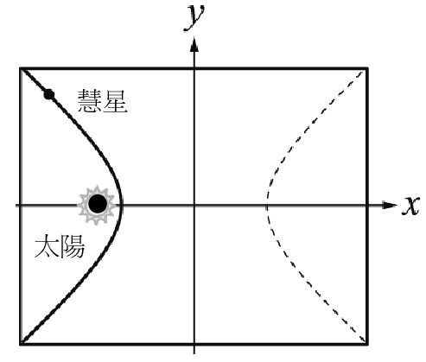

（17）雙曲線的頂點是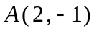與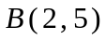，且它的一條漸近線與直線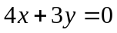互相垂直，
則該雙曲線方程式為。

～～試題結束～～

國立中興大學附屬高級中學 104學年度 第2學期 高二期末考數學科答案卷（理組）
班級：二年 ___ 班 座號：___ 姓名：__________ 命題教師：謝國釧 審題教師：呂基台

～～答案卷（理組）～～
一、單一選擇題：每題5分，共計10分。
01 | 02

二、多重選擇題：每題5分，共計10分。
錯一個選項給3分，錯兩個選項給1分，其餘一律不給分，不作答不給分。
01 | 02

三、填充題：共計80分，依答對題數核定得分。
答對題數 | 1 | 2 | 3 | 4 | 5 | 6 | 7 | 8 | 9 | 10 | 11 | 12 | 13 | 14 | 15 | 16 | 17
得 分 | 6 | 12 | 18 | 24 | 30 | 36 | 42 | 46 | 50 | 54 | 58 | 62 | 66 | 70 | 74 | 77 | 80

（01） | （02） | （03） | （04）
（05） | （06） | （07） | （08）
（09） | （10） | （11） | （12）
（13） | （14） | （15） | （16）
（17）

～～GOOD LUCK～～

國立中興大學附屬高級中學 104學年度 第2學期 高二期末考數學科答案卷（理組）
班級：二年 ___ 班 座號：___ 姓名：__________ 命題教師：謝國釧 審題教師：呂基台

～～答案卷（理組）～～
一、單一選擇題：每題5分，共計10分。
01 | 02
C | C

二、多重選擇題：每題5分，共計10分。
錯一個選項給3分，錯兩個選項給1分，其餘一律不給分，不作答不給分。
01 | 02
ABD | BC

三、填充題：共計80分，依答對題數核定得分。
答對題數 | 1 | 2 | 3 | 4 | 5 | 6 | 7 | 8 | 9 | 10 | 11 | 12 | 13 | 14 | 15 | 16 | 17
得 分 | 6 | 12 | 18 | 24 | 30 | 36 | 42 | 46 | 50 | 54 | 58 | 62 | 66 | 70 | 74 | 77 | 80

（01） | （02） | （03） |  | （04）
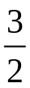 | 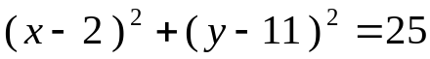 | 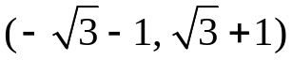 |  | 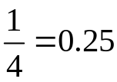
（05） | （06） | （07） |  | （08）
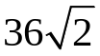 | 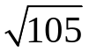 | 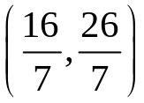 |  | 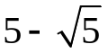
（09） | （10） | （11） |  | （12）
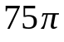 | 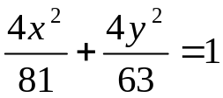 | 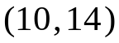 |  | 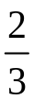
（13） | （14） | （15） |  | （16）
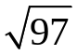

（17）
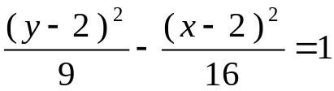

～～GOOD LUCK～～

